PRIPREMA AKTIVNOG UČENJA I POUČAVANJA
Predmet: KEMIJA | Razred: VII. | Br. sati izvedbe:  2 (6. i 7. sat) |  |  | Datum: | Učitelj/učiteljica:
Tematska cjelina: ŠTO JE KEMIJA |  |  |  | Tema: Mjere opreza i zaštite pri izvođenju pokusa
Koncepti kurikuluma kemije: |  |  | D. Prirodoznanstveni pristup
Odgojno-obrazovni ishodi
D.7.1. Povezuje rezultate i zaključke istraživanja s konceptualnim spoznajama.
D.7.3. Uočava zakonitosti uopćavanjem podataka prikazanih tekstom, crtežom modelima, tablicama grafovima.
Razrada ishoda (R.I.)
R.I.1. Razlikuje značenje piktograma.
R.I.2. Argumentira važnost učenja kemija koristeći se dokazima iz teksta i/ili vlastitog iskustva.
R.I.3. Primjenjuje pravila sigurnoga ponašanja prilikom rukovanja kemikalijama, posuđem i priborom.
R.I.4. Izvodi pokuse u okviru koncepata Tvari, Promjene i procesi, Energija.
R.I.5. Prikazuje podatke prikupljene pokusima i/ili radom na tekstu, novim tekstom, tablicama i grafovima.
R.I.6. Odgovaranje na pitanja koji zahtijevaju donošenje zaključaka koji piktograme opasnosti čine smislenim za učenike
Odgojno-obrazovna očekivanja međupredmetnih tema
UKU A.3.1.1. Upravljanje informacijama – učenik samostalno traži nove informacije iz različitih izvora, transformira ih u novo znanje i uspješno primjenjuje pri rješavanju problema.
UKU A.3.2.2. Primjena strategija učenja i rješavanje problema – učenik se koristi različitim strategijama učenja i primjenjuje ih u ostvarivanju ciljeva učenja i rješavanju problema u svim područjima učenja uz povremeno praćenje učitelja.
UKU A.4/5.3.3. Kreativno mišljenje -Učenik kreativno djeluje u različitim područjima učenja.
UKU C.3.1. 1. Vrijednost učenja – učenik može objasniti vrijednost učenja za svoj život.
UKU B.3.4. 4. Samovrednovanje/ samoprocjena – učenik samovrednuje proces učenja i svoje rezultate, procjenjuje ostvareni napredak te na temelju toga planira buduće učenje.
POD B.1.2. Planira i upravlja aktivnostima.
IKT C.3.1. Učenik samostalno provodi jednostavno istraživanje, a uz učiteljevu pomoć složeno istraživanje radi rješavanja problema u digitalnome okružju.
IKT C.3.3. Učenik samostalno ili uz manju pomoć učitelja procjenjuje i odabire potrebne među pronađenim informacijama.
ZDR B.3.1.B Razlikuje i vrednuje različite načine komunikacije i ponašanja.
OSR A.3.3. Razvija osobne potencijale.
OSR A.3.4. Upravlja svojim obrazovnim i profesionalnim putem.
Povezanost s nastavnim predmetima
HJ A.7.1. Učenik govori prema planu i razgovara primjenjujući vještine razgovora u skupini.
HJ A.7.2. Učenik sluša tekst, izvodi zaključke i tumači značenje teksta.
HJ A.7.3. Učenik čita tekst, izvodi zaključke i tumači značenje teksta.
INF B.7.2 Primjenjuje algoritam (sekvencijalnog) pretraživanja pri rješavanju problema.
PRI D.6.1. Učenik tumači uočene pojave, procese i međuodnose na temelju opažanja prirode i jednostavnih istraživanja.
Ključni pojmovi: kemikalije, znakovi (piktogrami) opasnosti, zaštitna oprema, pravila ponašanja u laboratoriju, sredstva za gašenje požara
Sredstva, pomagala i pribor: udžbenik, bilježnica, radna bilježnica, ploča, kreda, računalo, projektor, tablet/mobitel, kemikalije, kemijsko posuđe i pribor (epruveta, plamenik, drvena hvataljka, stalak za epruvete, suha krpa – vodovodna voda)
Oblici rada: |  |  |  | Metode rada:
frontalni, grupni, u paru, individualni rad učenika |  |  |  | rad na tekst, razgovor, rasprava, prezentacija/izlaganje, vođenje bilježaka, razmjena misli u paru/grupi, rješavanje zadataka za vježbu i ponavljanje, izvođenje pokusa
Strategija učenja i poučavanja: |  |  |  | Tehnike aktivnog učenja i poučavanja:
- strategija čitanja, pisanja i pamćenja  - suradničko učenje  - strategija rješavanja problema  - traženje pomoći  - provjera odabranog rješenja  - učenje strukturiranim otkrivanjem |  |  |  | - oluja ideja, mentalna mapa, mreža diskusije
Oblici vrednovanja učeničkih postignuća
Formativno: | Vrednovanje za učenje: | - povratna informacija (razgovor, postavljanje pitanja)  - umna mapa  - DDS, Provjeri znanje: Mjere opreza i zaštite pri izvođenju pokusa  - Infografika pravila ponašanja u laboratoriju u digitalnom alatu Venngage (DDS/udž. str. 25., Z-11.)
Formativno: | Vrednovanje kao učenje: | - samovrednovanje izvedbe pokusa (R.L.-1.4.)  - samoanaliza riješenih zadataka u radnoj bilježnici  - Lista za samoprocjenu uspješnosti postupaka u slučaju požara

RAZRADA AKTIVNOSTI ZA OSTVARIVANJE DEFINIRANIH ISHODA
EVOKACIJA
Ishodi | Aktivnosti učenika | Izvori sadržaja
R.I.2. | - rasprava u grupi na temelju iskustvenog znanja vođena uvodnim pitanjima o kemikalijama u kućanstvu, njihovoj pohrani i upozorenjima roditelja pri njihovom rukovanju  - motivirani učenik izlaže obrazloženja  - sukcesivni zapis umne mape s temom i podtemama na prijedlog učitelja | udž. str. 23.

RAZUMIJEVANJE ZNAČENJA
Ishodi | Aktivnosti učenika | Izvori sadržaja
R.I.6 | - istraživanje teksta vođenim pitanjima:  Što su kemikalije?  U kakvim se bocama čuvaju?  Na što nas upozoravaju znakovi (piktogrami) opasnosti? Objasni.  - sukcesivni učenički zapis umne mape | udž. str. 23.  udž. str. 24.
R.I.1.  D.7.1.  R.I.3.  R.I.4.  R.I.5.  D.7.3.  R.I.2. | - analizira sliku piktograma opasnosti i u paru opisuju njihova značenja  - izdvaja piktograme koji su opasni po zdravlje od piktograma opasnog za okoliš  - objašnjava što je potrebno znati kako bi se spriječila nezgoda prilikom izvođenja pokusa  - istražuje tekst i navodi pravila u laboratoriju kojih se potrebno pridržavati  - obrazlaže zašto prilikom zagrijavanja tekućina izleti iz epruvete ako zagrijavamo samo dno, temeljem promatranja videa  - navodi načine kojima kontroliramo prelijevanje tekućina, temeljem promatranja videa  - izvođenje pokusa RL-1.4. Zagrijavanje, prelijevanje i miješanje tekućina, samostalno (provesti pokus, opažati procese i promjene, predložiti i napisati rezultate/rješenja/zaključke pokusa)  - raspraviti rezultate pokusa u grupi  - usporediti rezultate s rješenjima pokusa RL-1.4.  - ispraviti pogreške po potrebi i/ili dopuniti  - izlaganje predstavnika grupe i komentiranje točnih rješenje  (po potrebi argumentira netočna rješenja)  - refleksija na tijek praćenja pokusa  - sukcesivni učenički zapis umne mape  - analizira sliku 1.21. i predlaže načine kojima može utjecati na uvjete nastanka požara  - parafraziranje teksta o postupcima koje treba poduzeti prilikom požara i sastavlja listu tih postupaka  - samoprocjena uspješnosti postupaka u slučaju požara prema listi za samoprocjenu*  - objašnjava rukovanje plinskom bocom s ukapljenim plinom  - sukcesivni učenički zapis umne mape | udž. str. 24./ sl. 1.18.  udž. str. 24. i 25.  DDS – udž. str. 23.  DDS – udž. str. 23.  DDS/RB, R.L.-1.4.  udž. str. 26.  udž. str. 26. i 27.

REFLEKSIJA
Ishodi | Aktivnosti učenika | Izvori sadržaja
Svi | - rješavanje zadataka za provjeru obrazovnih ishoda  - samoanaliza riješenih zadataka u radnoj bilježnici, prema predlošku rješenja  - rješavanje kviza, DDS, Provjeri znanje: Mjere opreza i zaštite pri izvođenju pokusa | RB, Z-1.20. – 1.24.  DDS – udž. str. 23.
Domaća zadaća: | Izrada infografike na temu pravila ponašanja u laboratoriju, u digitalnom alatu Venngage (DDS/udž. str. 27., Z-11.)
Prijedlog rada za učenike s posebnim potrebama
Učenici s teškoćama: | - Ovisno o teškoći prilagodba sadržaja, vremena, strategija pristupa, stupnja pomoći, metoda poučavanja i učenja, stupnja sudjelovanja, krajnja očekivanja, razina znanja, metoda vrednovanja  - RL-1.4. Zagrijavanje, prelijevanje i miješanje tekućina (Digitalni priručnik na e-sferi), sudjeluje aktivno tijekom suradničkog učenja uz pomoć i podršku učitelja i učenika  - Upoznati osnovna pravila ponašanja u laboratoriju.  - Rukovanje kemikalijama i posuđem tijekom izvođenja pokusa.  - Upoznati pravila rukovanja plinskom bocom.  - Upoznati radnje koje treba poduzeti u slučaju izbijanja požara.  - Prepoznati štetne i opasne kemikalije u kućanstvu.  - RB, Z-1.20. – 1.24.
Daroviti učenici: | Izrada modela uređaja za gašenje požara, provedba radionice za učenike razrednog odjela.  IZVOR: Sikirica, M.: Zbirka kemijskih pokusa za osnovnu i srednju školu, Školska knjiga, Zagreb, 2011. Dostupno na: http://eskola.chem.pmf.hr/udzbenik/web_Sikirica/e-POKUSI.html#Pokus%2019.

PRILOZI
Prijedlog pitanja za provjeru razine postignuća
- razina

- Nabroji pet znakova opasnosti.
- Nabroji osnovnu zaštitnu opremu u laboratoriju i navedi čemu služi.
- Zašto kemikalijama nikad izravno ne smijemo provjeravati miris?
- Opiši postupak prelijevanja tekućine iz jedne u drugu posudu.
- U kojim se situacijama obvezno moramo koristiti zaštitnim rukavicama?
- Opiši osnovna pravila rukovanja plinskom bocom s ukapljenim plinom.

- razina

- Objasni zašto višak neupotrebljenih kemikalija ne smijemo vraćati u posudu iz koje smo je uzeli.
- Opiši postupak zagrijavanja tekućine u epruveti.
- Zašto zapaljeno ulje i benzin ne smijemo gasiti vodom?
- Opiši radnje koje treba poduzeti u slučaju požara.
- Objasni mogu li se aparati za gašenje požara s ugljikovim dioksidom rabiti višekratno kad se jednom aktiviraju.

III. razina

- Opiši nekoliko načina na koje možemo miješati kemikalije.
- Zašto požare na električnim instalacijama ne gasimo vodom? Čime bismo trebali gasiti takav požar?
- Što ćeš učiniti ako ti slučajno pukne staklo tijekom zagrijavanja vode u epruveti?
- Kako ćeš provjeriti istječe li plin iz plinske boce u kućanstvu? Što ćeš poduzeti ako istječe?

Početni plan učeničkog zapisa
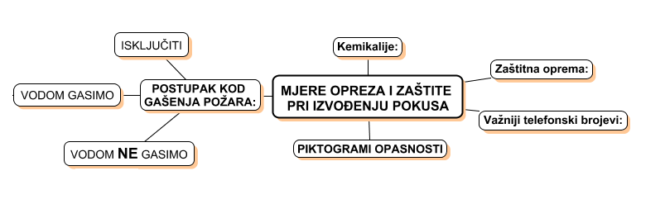

Očekivani plan učeničkog zapisa
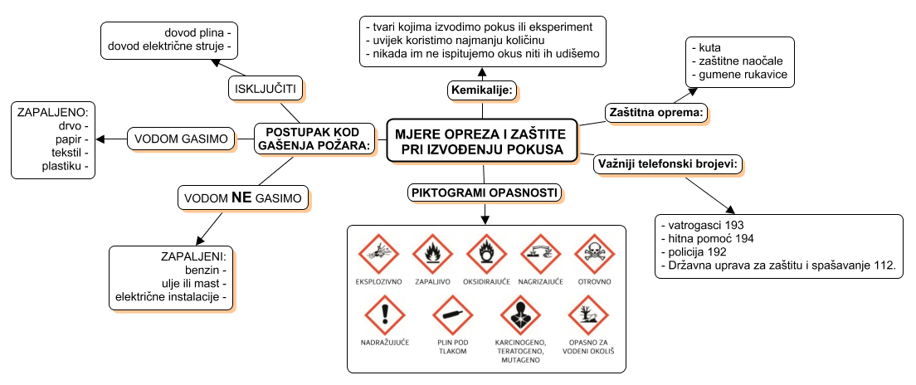

Lista za samoprocjenu uspješnosti postupaka u slučaju požara

POKAZATELJI | + / -
Tijekom čitanja teksta razumio/jela sam sve postupke u slučaju požara.
Sve postupke u slučaju požara naveo/la sam točnim redoslijedom.
Smatram da mogu prepoznati potencijalni požar kako bi pravovremeno reagirao/la.
Znam telefonski broj vatrogasaca i Državne službe za zaštitu i spašavanje.
Zainteresiran/a sam da naučim više o postupcima gašenja požara.

Lista za procjenu za samovrednovanje i vršnjačko vrednovanje tijekom izvođenja pokusa
Elementi za procjenu | Učenik 1 | Učenik 2
Primjena mjera opreza i sigurnosti pri radu
Rukovanje laboratorijskim priborom i kemikalijama
Tehnike mjerenja
Preciznost pri radu
Urednost radnog mjesta

